INSTRUCCIONS
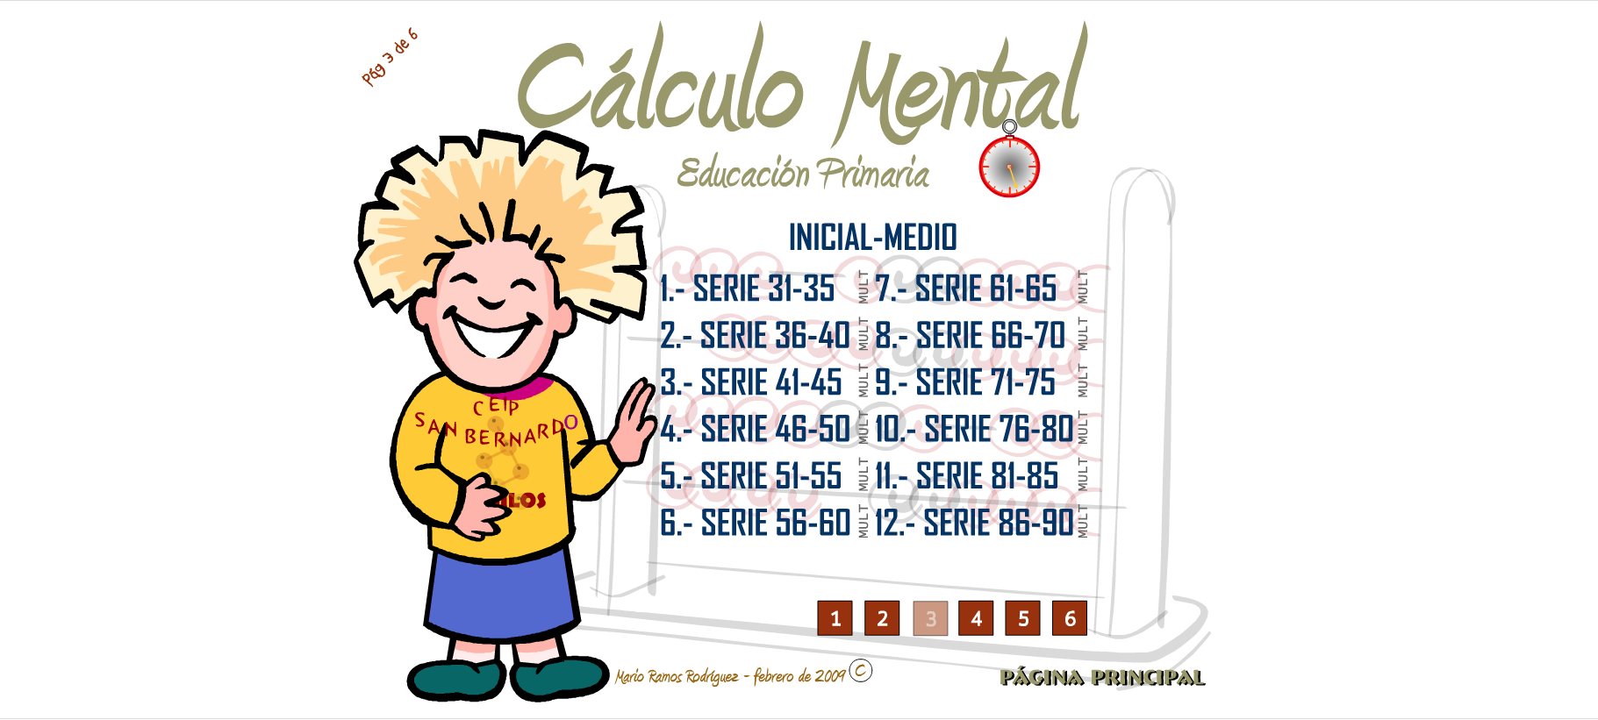

1.- Clica el número 3 que veus assenyalat.

2.- Clica ara el número 1 que veus assenyalat… et sortirà la pantalla següent

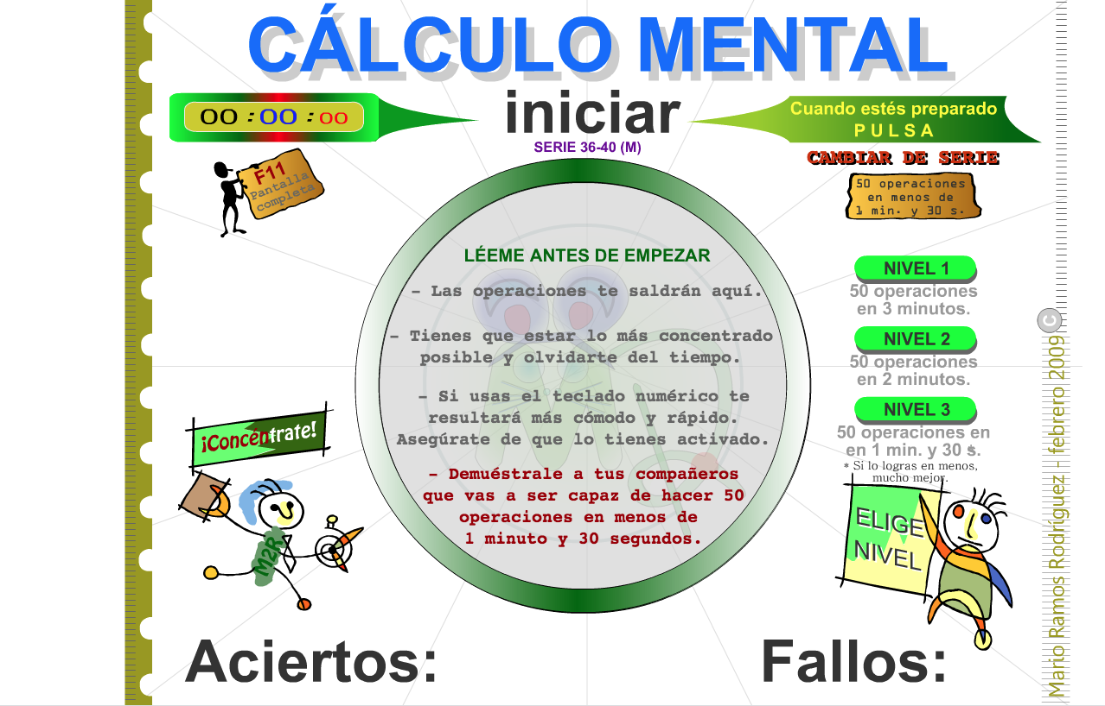

3.- Llegeix amb atenció. Intenta fer els 3 nivells i em passes els resultats amb una foto, o escrit.

Si tens ganes de més, en el pas 2, pot fer ara la serie 2…

